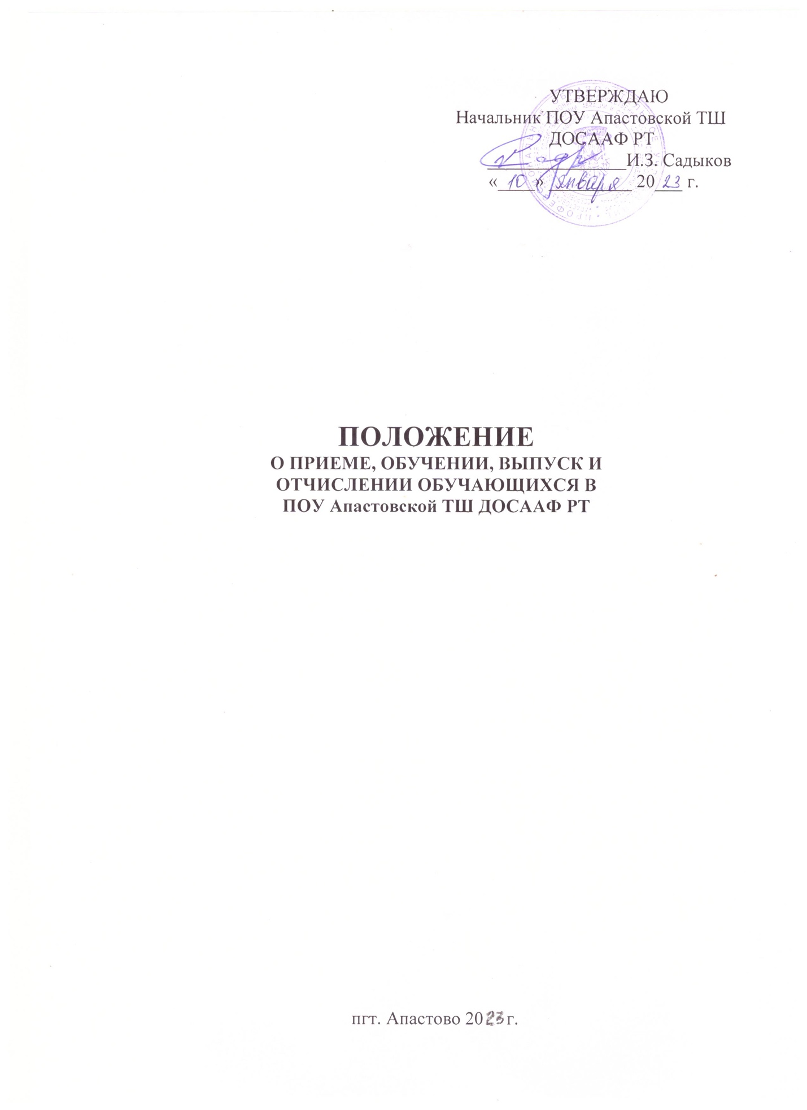

Положение

о порядке аттестации и присвоении квалификации
в ПОУ Апастовской ТШ ДОСААФ РТ

1. В соответствии с законом Российской Федерации «Об образовании»
итоговая аттестация выпускников является обязательной.
2. Итоговая аттестация проводится после завершения обучения, и
заключается в определении соответствия уровня подготовки выпускников
требованиям государственных образовательных стандартов с последующей
выдачей свидетельства об окончании курса обучения и присвоении
квалификации.
3. Для проведения квалификационных экзаменов создается
квалификационная комиссия, состав которой определяется и утверждается
начальником. Аттестационную комиссию возглавляет председатель, который
организует и контролирует деятельность аттестационной комиссии,
обеспечивает единство требований, предъявляемых к выпускникам.
Председатель аттестационной комиссии назначается из числа работников
учреждения состоящего в штате, членами комиссии назначаются работники.
4. Основными видами аттестационных испытаний являются комплексный и
практический экзамен по управлению транспортным средством.
Комплексный экзамен проводится по предметам «Основы законодательства в
сфере дорожного движения» и «Основы безопасного управления
транспортными средствами». Экзамен и зачеты проводятся с использованием
экзаменационных билетов, разработанных Управлением ГИБДД, на основе
учебных планов и программ, утвержденных начальником. Экзамен по
предмету «Основы законодательства в сфере дорожного движения» сдают на
компьютере.
5. На прием экзамена отводится 20 минут, в течение которых выпускник
должен решить 1 билет, который содержит 20 вопросов. Допускаются 2
ошибки, если выпускник совершает более 2 ошибок, то экзамен считается не
сданным.
6. Основными функциями аттестационной комиссии являются:
- комплексная оценка уровня подготовки выпускника и его соответствие
требованиям государственного стандарта по профессиям водителей
транспортных средств;
- принятие решения о присвоении уровня квалификации по результатам
итоговой аттестации и выдаче выпускнику соответствующего документа о
полученном образовании;

7. Аттестационная комиссия руководствуется в своей деятельности
настоящим Положением, а также государственными образовательными
стандартами в части государственных требований к содержанию и уровню
подготовки выпускников по конкретной профессии и специальности.
8. Протоколы итоговой аттестации выпускников и сводные ведомости
итоговых оценок по изученным предметам хранятся постоянно в архиве
учреждения.
9. Выдача водительского удостоверения на право управления транспортным
средством производится подразделением ГИБДД после сдачи
квалификационных экзаменов. Приложением к настоящему документу
является журнал ознакомления сотрудников с внутренними локальными
документами.

